Программа лектория для населения в мае 2019г.
16.05. 2019г. в 16.00 в Городском центре медицинской профилактики, ул. Итальянская, д.25, состоится очередное занятие в Лектории для населения: «Молодожены! Это важно знать!». Проведет занятие Шкуротенко Ольга Степановна, психолог амбулаторно-консультативного центра родильного дома № 6 им. профессора В.Ф.Снегирева.
Вы узнаете:
- Что необходимо для доминанты беременности.
- Гармонизация семейных отношений.
- Изменение взаимоотношений в семье при рождении ребенка.
23.05. начало 16.00. «Пренатальная диагностика. Понятие пренатальной диагностики», Закурина Анна Николаевна, к.м.н., врач ультразвуковой диагностики высшей категории, врач акушер-гинеколог,
Вы узнаете:
- Методы и возможности ультразвуковой диагностики.
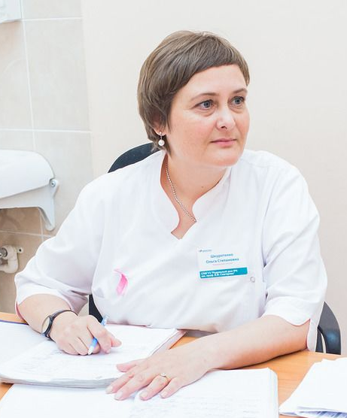
- Понятие пренатальной диагностики.
- Виды диагностики
30.05. начало 16.00. «Планирование и рождение здорового ребенка», Кобчикова Анастасия Валентиновна, заведующая женской консультацией при Родильном доме №6 им. профессора В.Ф. Снегирева
Вы узнаете:
- Значение наблюдения за течением беременности для будущих родов.
- Эмбриональное развитие.
- Необходимость постановки на учет.
- Спектр необходимого обследования: сроки и их значение.
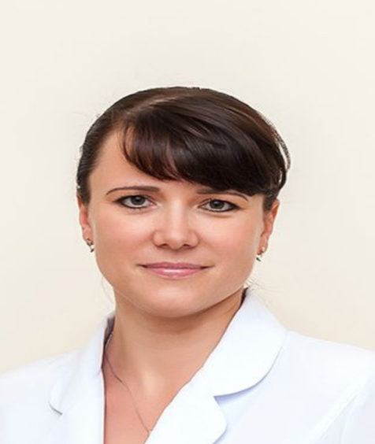
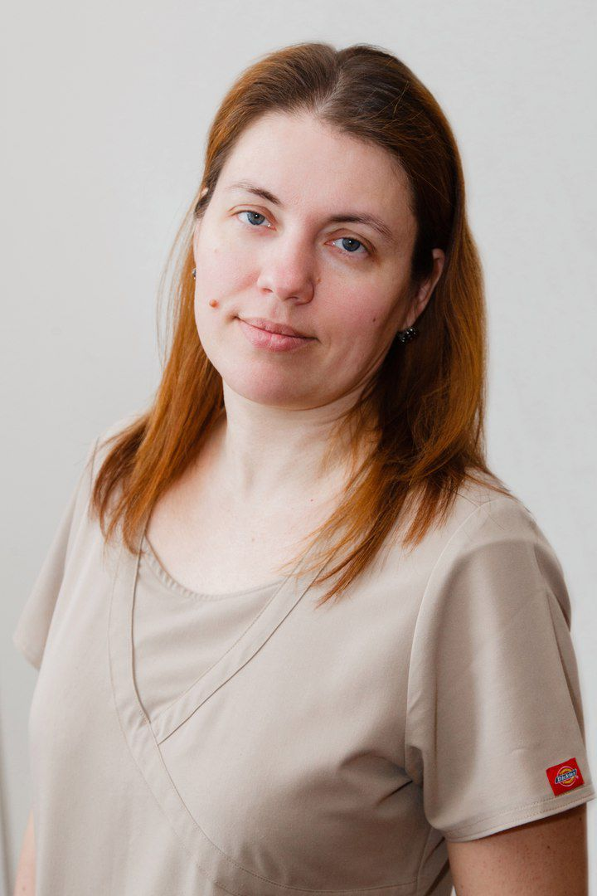
30 мая, для слушателей будет организована экскурсия в единственный в России Музей гигиены.
Приглашаются все желающие. Занятие бесплатное.
Адрес: Городской центр медицинской профилактики, ул. Итальянская, д.25 Справки по тел. 571-34-55 .
Отв. Заозерский Ю.А.
«Молодожены! Это важно знать!»

